Необычное использование водки
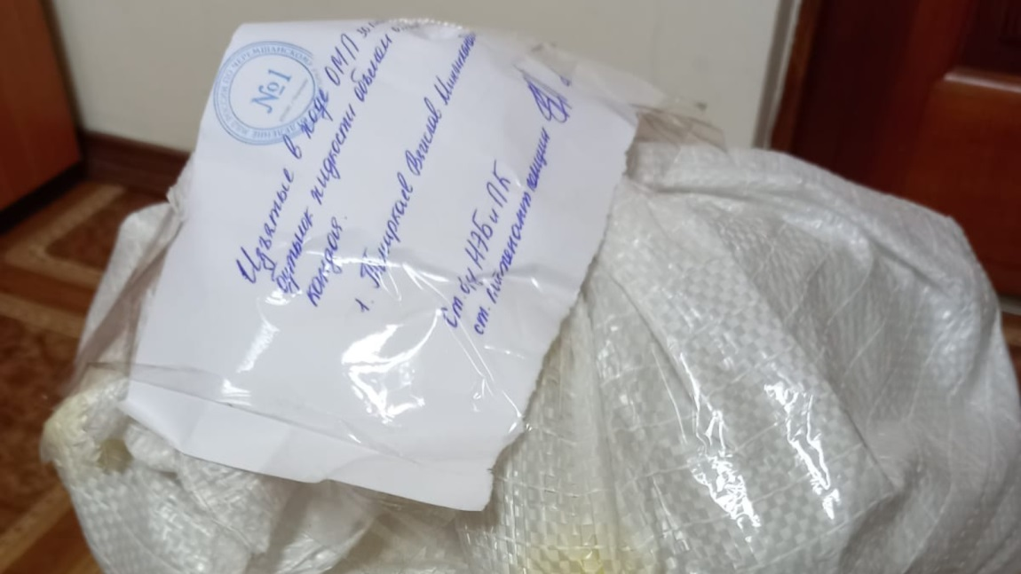
Из определения отделения МВД России по Черемшанскому району, поступившего в Нижнекамский территориальный орган Госалкогольинспекции Республики Татарстан, усматривается событие административного правонарушения в отношении гражданина, предусмотренного ч.4 ст.15.12 КоАП РФ, а именно: оборот алкогольной продукции гражданином без маркировки и (или) нанесения информации, предусмотренной законодательством РФ, в случае, если такая маркировка и (или) нанесение такой информации обязательны. Оборот – это закупка (в том числе импорт), поставки (в том числе экспорт), хранение, перевозки и розничная продажа, на которые распространяется действие настоящего Федерального закона (ст.2 ФЗ №171-ФЗ «О государственном регулировании производства и оборота этилового спирта, алкогольной и спиртосодержащей продукции и об ограничении потребления (распития) алкогольной продукции»).
Из материалов дела следует, что сотрудниками отделения МВД по Черемшанскому району совместно с сотрудниками госавтоинспекции на трассе был остановлен автомобиль, хозяин которой перевозил 30 бутылок со спиртосодержащей жидкостью, объемом 0,5 литров каждая, без акцизной марки и этикетки. Откуда взялась продукция? Гражданин в своем объяснении пояснил, что остановившись на трассе, чтобы протереть фары, к нему подошел мужчина и предложил купить дешевую водку, что он и сделал. Водку он купил для того, чтобы делать компрессы для ног, а также для того, чтобы весной обрабатывать кустарники в огороде. Когда сотрудники ОГИБДД остановили его, то они и обнаружили мешок, в который были сложены бутылки. Всего изъято 15 литров спиртосодержащей жидкости. Для решения вопроса о привлечении гражданина к административной ответственности материал дела по ч.4 ст.15.12 КоАП РФ будет направлен в районный суд.
Тэги: нарушение в сфере оборота алкогольной продукции
Нижнекамский территориальный орган Госалкогольинспекции Республики Татарстан

